Tijd voor het 10-uurtje

10 uur is traditioneel gezien dé tijd voor een lekkere pauzehap. Het is leuk om volop te variëren met bijvoorbeeld:
- Fruit, zoals appel, peer, banaan, kiwi, druiven, meloen, pruim en mandarijn.
- Groente, zoals worteltjes, komkommer, paprika, snoeptomaatjes en radijsjes.
- Volkoren- of bruinbrood, volkoren knäckebröd of een mueslibol.
Variatietip: koop groente en fruit uit het seizoen. Kijk in de groente- en fruitkalender van Milieu Centraal.

Smakelijke voorbeelden

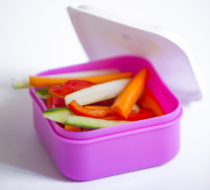 | 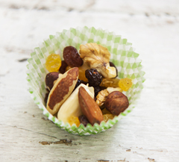
4-8 jaar  - Waterpret: een schijf watermeloen.  - Oosters genoegen: bakje met dadels en gedroogde abrikozen.  - Klein maar fijn: mini-bruinbolletje met light zuivelspread en een plakje komkommer.  - Gekleurde patatjes: reepjes van bijvoorbeeld komkommer, paprika en selderij in een leuk bakje. Gebruik verschillende kleuren en snijd alle rauwkost even lang en in dezelfde dikte. | 9-13 jaar  - Cakeje anders: papieren cakevormpje met handje ongezouten studentenhaver of stukjes fruit. Een stukje huishoudfolie erover zorgt dat de inhoud niet uit het vormpje valt.  - Bakje banaan: bakje magere yoghurt met een halve banaan in stukjes.  - Rond in de mond: mini-mueslibol met halvarine of margarine en een plakje 30+ kaas.  - Fruitfeestje: blokjes fruit in een leuk bakje, zoals rode meloen en peer. Snijd het fruit allemaal even groot.

Meer tips voor het eten op school?
Ga naar www.voedingscentrum.nl/etenopschool
Bron: Voedingscentrum

